**Short Report Penggunaan MikroStrategy**

Oleh Mas Irwansyah Putra (205076002)

Pada kesempatan ini, akan dibahas salah satu tools dari Business Intelligence (BI) yang sangat populer dan dapat membantu Anda untuk menerjemahkan bahasa data untuk meningkatkan performa bisnis. Terlebih saat ini limpahan data yang dapat kita jangkau membuat kita semakin susah untuk memilih informasi yang relevan dengan masalah yang sedang dihadapi. *Tools* BI tersebut yang akan kita bahas adalah MicroStrategy.

MicroStrategy merupakan salah satu pelopor dalam BI dengan menghadirkan aplikasi inovatif yang mampu membaca data dengan sangat baik, sehingga para pemilik data dapat mengambil keputusan dengan cepat dan lebih baik lagi. MicroStrategy yang menargetkan pasar BI di perusahaan dan berbagai industri dengan menerapkan teknologi *cloud*, *on-premises* dan *hybrid cloud*. Pada aplikasi tersebut sangat terbantu dengan adanya fitur *drag-and-drop interface* untuk membantu *user* membuat visualisasi data yang sesuai dan membangun dasbor *real-time* yang optimal. Aplikasi ini mempunyai fitur analitik terintegrasi yang memungkinkan user memanfaatkan investasi yang ada dalam sumber data seperti Tableau, Qlik, Power BI, serta kemampuan untuk memadukan data dalam membangun laporan dan *insights*. Fitur yang tidak kalah penting juga mampu menampilkan grafik semantik pada perusahaan yang mampu mengindeks *asset data* untuk mengoptimalkan *data silo* dengan *location intelligence* dan *real-time telemetry*.

MicroStrategy menjadi salah satu Business Intelligence Platform skala Enterprise yang menjadi salah satu leader di dunia *analytics* yang mendukung berbagai macam fitur analisa dari Data Discovery, OLAP Report, Predictive Analytics, Geo-Spatial Analysis, Mobile Analysis, dan sebagainya.

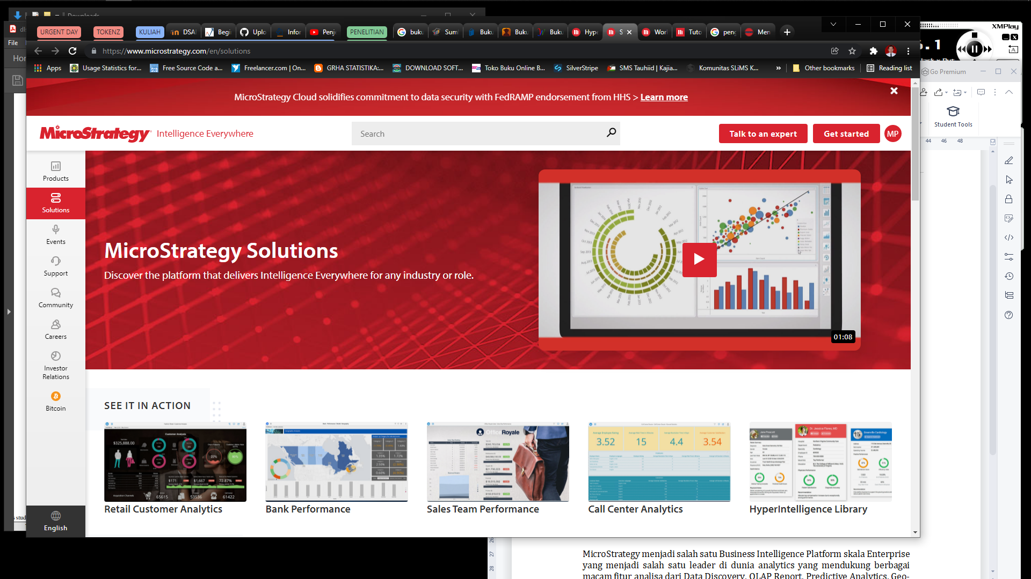

MicroStrategy dapat terkoneksi dengan berbagai data source mulai dari RDBMS, [Big Data](https://www.berca.co.id/bigdata-hadoop/), OLAP, ERP, CRM, Local files, Cloud Data, Social Media dan juga platform BI yang lain seperti Power BI, Tableau.

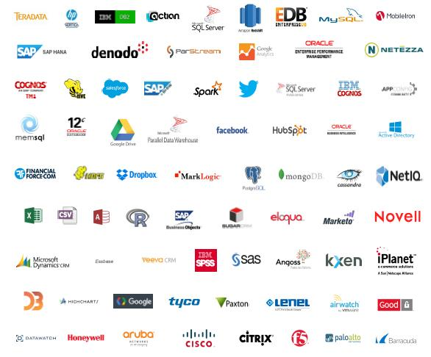

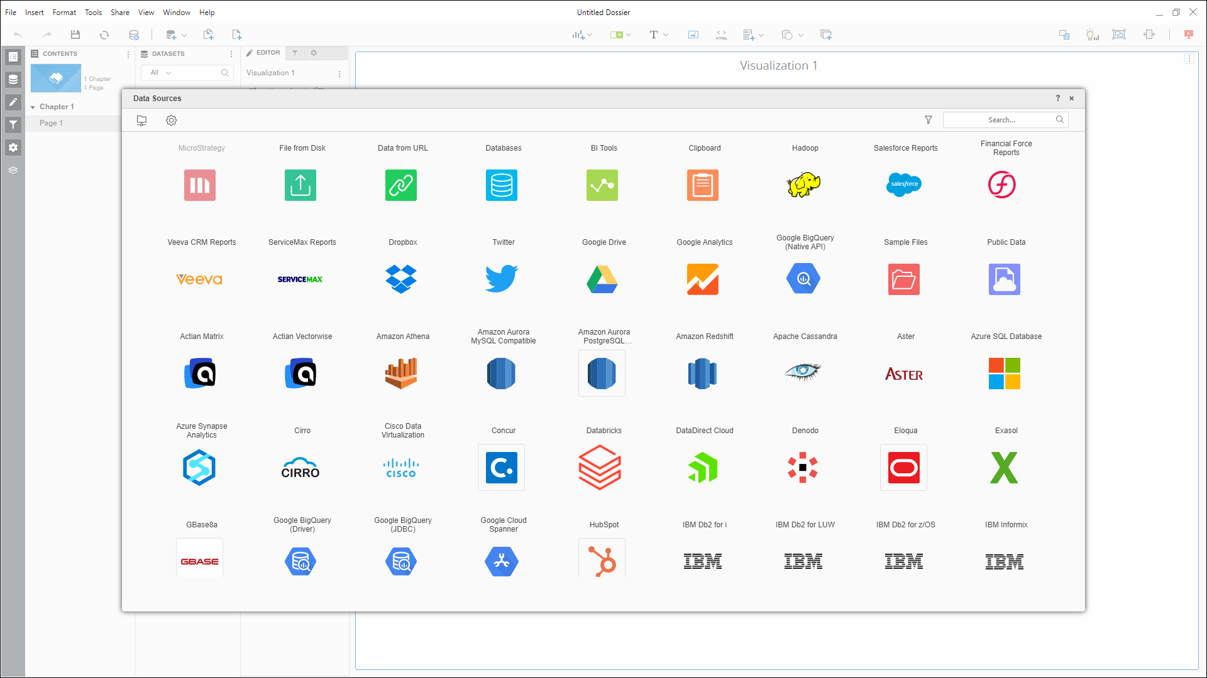

**MicroStrategy HyperIntelligence: Zero-Click Analytics** adalah augmented intelligence yang berbentuk small visualization card untuk memberikan informasi secara cepat hanya dengan hover salah satu kata yang telah ditentukan sebelumnya.

**Saat ini, Microstrategy**menawarkan fitur baru yaitu ****Freeform Layout Dossier**** dan ****Platform Analytics.****

1. ****Freeform Layout Dossier****memberikan kebebasan untuk Business User dalam mendesain Dossier dengan menambahkan background yang dapat mempercantik tampilan visualisasi yang dibuat.

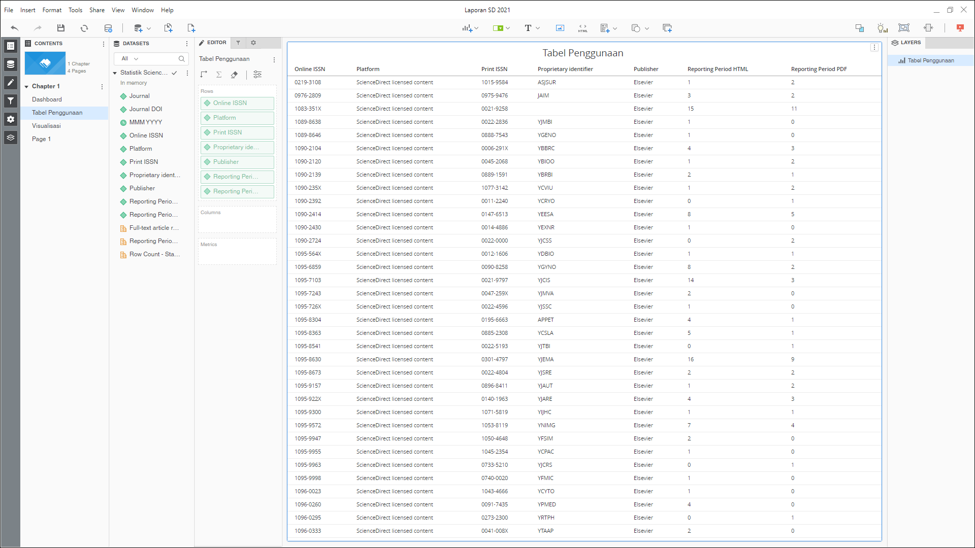

1. ****Platform Analytics**** adalah salah satu monitoring tools yang dapat digunakan oleh Admin untuk menganalisa user activity, subscription analysis, project overview, error analysis, cube & cache monitoring dan lain sebagainya.

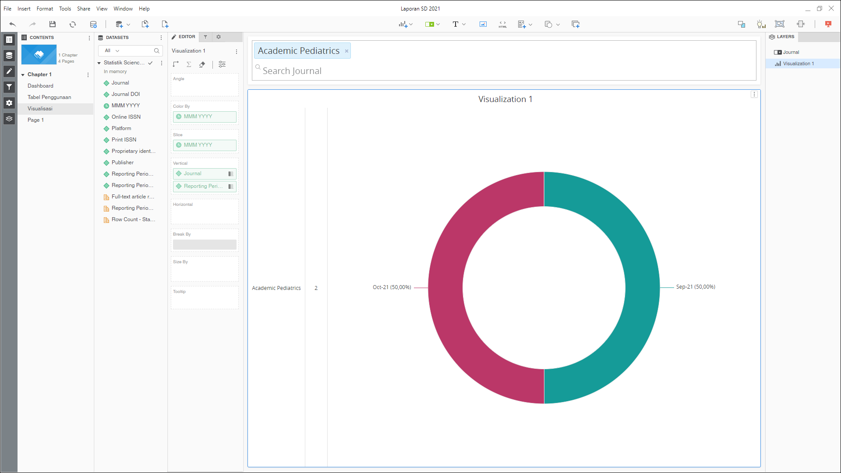

Contoh menggunakan data yang berasal dari ScienceDirect Report 2021 yang diambil selama 1 tahun, dengan jumlah 12880 baris. Saat ini masih terus belajar cara menggunakan aplikasi MikroStrategy ini. Terima kasih